اختبار الفصل الثاني في مادة الريـاضـــيات

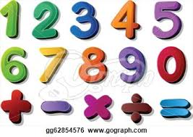
التاربخ : 01/03/2016
المستوى : 1متوسط

متوسطة : عين عائشـــــة

المدة : 2سا

التمرين الأول: ( 3 نقاط ) من بين الإجابات المقترحة ، عين الإجابة الصحيحة لكل سؤال :
الـســـــــــــــــــؤال | الإجــــابة (1) | الإجـــــابة (2) | الإجــــــابة (3)
العـــــــــدد الناقص في المساواة : هو | 10 | 8 | 6
مـــدور العدد العشري 9,51 الى الوحــــدة هـــو | 9,5 | 9 | 10
المربع الذي مساحتــــه 16m² طول ضلعـــــه هـــو | 4m | 6m | 8m
المستقيمـــان العمــــوديان على نفس المستقيم | متعــــــامدان | متــوازيان | متقاطـــعان
التمرين الثاني: ( 3 نقاط ) ~ ~ ~ ~ ~ ~ ~ ~ ~ ~ ~ ~ ~ ~ ~ ~ ~ ~ ~ ~ ~ ~ ~ ~ ~ ~ ~ ~ ~ ~ ~ ~ ~ ~ ~ ~ ~ ~ ~ ~ ~ ~ ~ ~ ~
A ،B ، C أعــــداد عشرية حيـــث : A=0,25 ، B=1,5 ، C=0,048 .
1)~ أكـتـــب الأعــــداد A ،B ، C كتابة كســـرية .
2)~ اخـتــــــزل الكســـــور : A ، B ، C .
3)~ باستعمــــال الكـتابة الكســـرية ، أحســـب : A+B ثــــــم C × B .
التمرين الثالث: ( 3 نقاط ) ~ ~ ~ ~ ~ ~ ~ ~ ~ ~ ~ ~ ~ ~ ~ ~ ~ ~ ~ ~ ~ ~ ~ ~ ~ ~ ~ ~ ~ ~ ~ ~ ~ ~ ~ ~ ~ ~ ~ ~ ~ ~ ~ ~
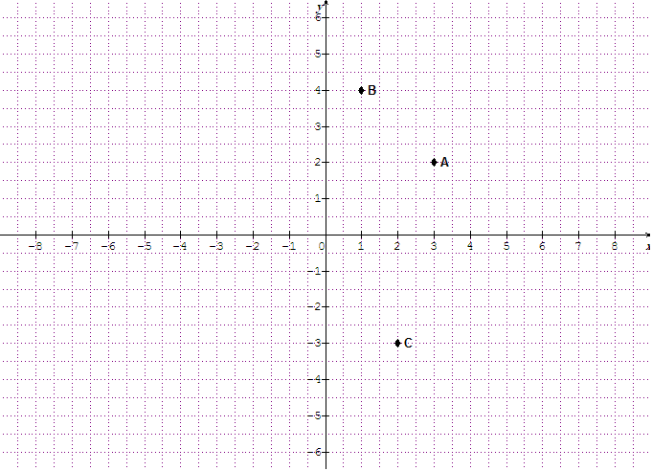
لاحـــظ المعلم المستوي المقابل جيّـــدًا :

1)~ أكـتب احــــداثيي كلاً من النقط : A ،B ، C.
2)~ انقــل المعلم المقابل على ورقة ميليمترية ثم علّم عليه النقط التالية :
$D\left(4;-2\right)$ ، $E\left(-3;-2\right)$ ، $H\left(-4;0\right)$ .
3)~ أنشــــيء نظير القطعــة [AB] بالنسبة الى محور التراتيب .

(ملاحظة : محور التراتيب هو المستقيم العمودي )

التمرين الرابع: ( 3 نقاط ) ~ ~ ~ ~ ~ ~ ~ ~ ~ ~ ~ ~ ~ ~ ~ ~ ~ ~ ~ ~ ~ ~ ~ ~ ~ ~ ~ ~ ~ ~ ~ ~ ~ ~ ~ ~ ~ ~ ~ ~ ~ ~ ~ ~
1)~ أرســـم زاوية $x\hat{A}y$ قيســــها ${40}^{0}$.
2)~ عيــــن النقطــــة B على نصف المستقيم $\left[Ax)\right.$ بحيث : $AB=4cm$ .
3)~ أنشــــيء النقطــــة C نظيــــرة B بالنسبة الى $\left[Ay)\right.$ .
4)~ مــــــا نـــوع المثلـــث ABC ؟ بـــرّر ذلك .
المســـألة: (الوضعية الإدماجية) ( 8 نقاط ) ~ ~ ~ ~ ~ ~ ~ ~ ~ ~ ~ ~ ~ ~ ~ ~ ~ ~ ~ ~ ~ ~ ~ ~ ~ ~ ~ ~ ~ ~ ~ ~ ~ ~ ~
يملك فلاح قطعة أرض يُريد زراعتها ، حيث خصص الجزء (1) منها لزراعة الطماطم والجزء(2) منها لزراعة البطاطا كما هو
موضح في الشكل المقابل :

1)~ أحســـــــب المساحة الإجمالية للقطعة .
2)~ يريد هذا الفلاح تسييج أرضـه كلها بسياج مع ترك مدخل عرضه 4m.
~ أحســـــب طول السياج اللازم لذلك .
3)~ أحسب كلفة السياج اذا كان ثمن المتر منه هو 250 DA .
4)~ تحصل هذا الفلاح على منتوج قدره 195 قنطار من البطاطا ،
وأراد وضع هذا المنتوج في صناديق ، حمولة كل صندوق 25 kg .
~أحســـب عدد الصناديق اللازمـــة لذلك . ( 1 قنطار يساوي 100kg )
أساتذة المادة : يتمنون لكم التوفيق

